LIMANDE À QUEUE JAUNE DU BANC DE GEORGES

[5Zhjmn; 522, 525, 551, 552, 561, 562]

Résumé
En 2018, les prises combinées du Canada et des États-Unis se sont chiffrées à 45 tm.
La tendance à la baisse dans la biomasse d’après les relevés vers de faibles niveaux, et ce, malgré les réductions des prises à de faibles quantités historiques, indique que la ressource est en mauvais état.
Les prises récentes sont faibles comparativement à l’estimation de la biomasse d’après les relevés, mais les analyses de la courbe des prises indiquent des taux de mortalité totale en déclin, mais tout de même élevés (Z > 1 pour la plupart des années).
La biomasse du stock est faible et la productivité est faible, les trois relevés faisant état d’un faible recrutement récent.
Une approche empirique, fondée sur les prises des relevés et mise au point dans le cadre de l’analyse comparative des diagnostics et de l’approche empirique pour la limande à queue jaune du banc de Georges de 2014, et mise à jour durant la conférence téléphonique de 2017 entre deux sessions, a été appliquée pour formuler des recommandations relatives aux prises.
Le CERT recommande une limite supérieure de 6 % pour le taux d’exploitation quant aux recommandations relatives aux prises, ce qui donne 199 tm pour 2020.
Le CERT recommande de fixer le taux d’exploitation aussi bas que possible en dessous de la limite supérieure de 6 %.
En 2017, le CERT a instauré un nouveau processus d’examen pour la morue et l’aiglefin de l’est du banc de Georges ainsi que pour la limande à queue jaune du banc de Georges. Ce processus a été examiné par le CERT et le COGST à la suite de sa première mise en œuvre en 2017, et certaines modifications ont été apportées afin d’améliorer davantage la clarté du processus. Vous trouverez un aperçu du processus complet appliqué en 2018 à l’adresse suivante (en anglais).
Tableau 1. Prises (tm). Un tiret (-) indique aucune donnée.
 |  | 2013 | 2014 | 2015 | 2016 | 2017 | 2018 | 2019 | Moy.¹ | Min.¹ | Max.¹
Canada² | Quota | 285 | 72 | 106 | 85 | 93 | 87 | 34 | - | - | -
Canada² | Débarquements | 1 | 1 | 3 | 1 | <1 | <1 | - | 414 | <1 | 2 913
Canada² | Rejets | 39 | 14 | 11 | 10 | 2 | 3 | - | 410 | 2 | 815
É.-U.² | Quota³ | 215 | 328 | 248 | 269 | 207 | 213 | 106 | - | - | -
É.-U.² | Prises³ | 93 | 122 | 68 | 26 | 84 | 40⁴ | - | - | - | -
É.-U.² | Débarquements | 130 | 70 | 63 | 26 | 35 | 32 | - | 3 711 | 26 | 15 899
É.-U.² | Rejets | 49 | 74 | 41 | 7 | 57 | 11 | - | 508 | 7 | 3 021
Total² | Quota⁵ | 500 | 400 | 354 | 354 | 300 | 300 | 140 | - | - | -
Total² | Prises⁵ | 132 | 136 | 82 | 36 | 87 | 42⁴ | - | - | - | -
Total² | Prises⁶ | 218 | 159 | 118 | 44 | 95 | 45 | - | 5 080 | 44 | 17 211
¹ De 1973 à 2018
² Sauf indication contraire, toutes les valeurs déclarées s’appliquent à l’année civile.
³ Pour l’année de pêche qui va du 1er mai de l’année en cours au 30 avril de l’année suivante.
⁴ Estimation préliminaire.
⁵ Pour l’année civile au Canada et pour l’année de pêche aux États-Unis, qui va du 1er mai de l’année en cours au 30 avril de l’année suivante.
⁶ Somme des débarquements et des rejets canadiens et des prises américaines (y compris les rejets).
Pêche
Les prises totales de limandes à queue jaune sur le banc de Georges ont atteint un sommet d’environ 21 000 tm en 1969 et en 1970 (figure 1). Les prises combinées du Canada et des États-Unis ont augmenté de 1995 à 2001, se sont situées chaque année en moyenne à 6 300 tm de 2002 à 2004, puis ont diminué jusqu’à 45 tm en 2018 (tableau 1) en raison de mesures de gestion strictes.
Les prises canadiennes de 2018, soit 3 tm, ont été bien inférieures au quota canadien de 87 tm. Les débarquements se sont chiffrés à moins d’une tonne métrique et les rejets en provenance de la pêche du pétoncle à la drague ont été estimés à 3 tm.
Les prises des États-Unis pour l’année civile 2018 se sont chiffrées à 42 tm, les débarquements étant de 32 tm et les rejets de 11 tm. Pour l’année civile 2018, les débarquements des États-Unis provenaient surtout de la pêche au chalut, tandis que les rejets étaient dus à la pêche du pétoncle à la drague. Les estimations préliminaires situaient les prises des États-Unis (débarquements et rejets) pour l’année de pêche 2018 à 20 % du quota de 213 tm.

Stratégie de pêche et points de référence
Le Comité d’orientation de la gestion des stocks transfrontaliers a adopté une stratégie visant à faire en sorte que le risque de dépassement du taux de mortalité par pêche de référence F_{réf} = 0,25 (qu’il a établi en 2002) demeure faible à neutre. Quand les conditions du stock sont mauvaises, il conviendrait de faciliter son rétablissement en abaissant davantage le taux de mortalité par pêche. En l’absence d’un modèle d’évaluation, il n’est plus possible de calculer une estimation du taux de mortalité par pêche. Comme les points de référence n’ont pas été définis, il n’est pas possible de déterminer l’état comparativement à ces derniers.

État de la ressource
La tendance à la baisse dans la biomasse d’après les relevés vers de faibles niveaux, et ce, malgré les réductions des prises à de faibles quantités historiques, indique que la ressource est en mauvais état. Les prises récentes sont faibles par rapport à l’estimation de la biomasse d’après les relevés (mortalité relative F; figure 2), mais les analyses de la courbe des prises (méthode Sinclair Z) indiquent des taux de mortalité totale en déclin, mais élevés (Z > 1 pour la plupart des années; figure 3). Toutefois, les faibles prises du relevé au cours des dernières années rendent difficile l’interprétation du taux de mortalité relative F actuel et du taux de mortalité totale Z du relevé. La pêche ne semble pas être un facteur important de l’état actuel du stock, bien que de grandes quantités de prises manquantes puissent changer cette interprétation et que les nombreux signaux négatifs concernant ce stock exigent des prises faibles continues afin de protéger ce qu’il en reste.

Productivité
Le recrutement, la répartition spatiale et la croissance du poisson reflètent généralement des changements dans le potentiel de production. De manière générale, le recrutement récent a été inférieur à la moyenne (figure 4) et la structure d’âge est tronquée (c.-à-d., moins de jeunes poissons et moins de poissons âgés). Les tendances récentes de la répartition spatiale des trois relevés au chalut de fond suivent généralement la moyenne sur dix ans, bien que les faibles prises des relevés rendent ces comparaisons difficiles. La croissance, mesurée par la longueur en fonction de l’âge lors des relevés, était variable, sans tendance précise, et les conditions (poids par rapport à la taille) étaient récemment faibles, bien que les faibles prises des relevés rendent difficile l’interprétation de ces tendances. La biomasse du stock et la productivité sont faibles.

Perspectives et avis du CERT
Les perspectives sont présentées sous l’angle d’une approche empirique mise au point dans le cadre de l’analyse comparative des diagnostics et de l’approche empirique pour la limande à queue jaune du banc de Georges de 2014, dans le cadre de la réunion ultérieure du CERT en 2014 et de la téléconférence intersession du CERT en juin 2017. L’approche empirique fait la moyenne des estimations de la biomasse d’après le relevé du MPO et les relevés du printemps et d’automne du National Marine Fisheries Service (NMFS) [figure 5] et elle applique un taux d’exploitation à cette moyenne afin de générer des recommandations de prises.
Au cours de l’étude de référence de 2014, diverses considérations ont été citées pour justifier la diminution, le maintien ou l’augmentation du quota. Les résultats de l’évaluation de cette année justifient la diminution du quota ainsi que le maintien ou l’augmentation de ce dernier en 2020. Les prises de l’an dernier représentaient 15 % du quota, le taux de mortalité relative F continue d’être faible, deux relevés ont augmenté et la mortalité totale du relevé a diminué à de faibles valeurs dans deux des relevés, ce qui appuie le maintien ou l’augmentation du quota. L’an dernier, un relevé a diminué pour atteindre la valeur la plus basse de la série chronologique, les trois estimations de la biomasse du relevé demeurent faibles comparativement à leur moyenne, et le recrutement récent continue d’être inférieur à la moyenne, ce qui appuie la diminution du quota.
Le rapport du CERT de 2017 a indiqué que le changement de la fourchette des taux d’exploitation de 2 % à 16 % à 2 % à 6 % s’expliquait par le changement de l’ouverture des panneaux à l’ouverture des ailes, par la capturabilité passant de 0,37 à 0,31 et par le déclin des relevés pendant les séries chronologiques disponibles. Aucun changement n’a été apporté à l’approche empirique cette année par rapport à l’an dernier, si ce n’est l’ajout des trois nouvelles valeurs de relevé. Ainsi, l’absence de tout changement dans l’approche empirique n’entraîne aucun changement dans le taux d’exploitation cette année.
Le CERT recommande une limite supérieure de 6 % pour le taux d’exploitation en ce qui concerne les recommandations relatives aux prises, ce qui donne 199 tm pour 2020. La biomasse du relevé a diminué de 95 % de 2010 à 2019 (tableau 2). Les taux d’exploitation historiques peuvent être calculés à partir du quota ou des prises.
Le CERT a utilisé le taux d’exploitation associé au quota pour établir l’avis de prise, car il a limité la prise directement et indirectement. Le taux d’exploitation moyen associé au quota pour les années 2010 à 2017 est de 6 % et varie de 3 % à 11 % (tableau 3). Le CERT indique qu’il est risqué de relever le taux d’exploitation au-dessus de la moyenne de 2010 à 2017 lorsque le stock a considérablement diminué, et que cela réduit les chances de rétablissement. L’inclusion des quotas 2018 et 2019 porte le taux d’exploitation moyen à 8 %, mais les deux quotas ont été fixés à un niveau supérieur au taux d’exploitation de 6 % recommandé par le CERT. Le taux d’exploitation moyen associé aux prises pour les années 2010 à 2018 est de 3 % et varie de 1 % à 5 %. De 2010 à 2018, les prises ont représenté en moyenne 38 % du quota, allant de 12 % à 63 %. Le CERT reconnaît que les prises ont été bien en deçà du quota récemment, et il est attendu que cette tendance se maintienne. Si l’utilisation des quotas augmente, il pourrait être nécessaire de revoir le taux d’exploitation utilisé pour fournir des conseils sur les prises. Le CERT recommande un faible taux d’exploitation afin de permettre un possible rétablissement.
Le quota de 140 tm pour 2019 a été fixé au-dessus de la valeur recommandée par le CERT (68 tm). Malgré la possibilité que d’autres facteurs influencent les tendances de la population, tels que les facteurs environnementaux ou les prises manquantes, le CERT recommande de fixer le taux d’exploitation aussi bas que possible en dessous de la limite supérieure de 6 %.

Tableau 2. Biomasses dans les trois relevés au chalut de fond, moyenne arithmétique de ces biomasses, et recommandations de prises pour un taux d’exploitation de 6 %. Les recommandations de prises sont appliquées l’année suivante (par exemple, la rangée 2019 des recommandations de prises serait mise en œuvre en 2020).
 |  | Biomasse (tm)
Année |  | MPO | Printemps | Automne (année-1) |  | Moyenne | Recommandations de prises (tm)
2010 |  | 29 452 | 68 752 | 83 490 |  | 60 565 |  | 3 634
2011 |  | 12 344 | 29 621 | 27 821 |  | 23 262 |  | 1 396
2012 |  | 18 113 | 46 209 | 30 354 |  | 31 559 |  | 1 894
2013 |  | 2 249 | 12 766 | 31 199 |  | 15 404 |  | 924
2014 |  | 1 654 | 8 564 | 10 828 |  | 7 015 |  | 421
2015 |  | 2 650 | 5 861 | 12 682 |  | 7 064 |  | 424
2016 |  | 5 569 | 3 610 | 5 811 |  | 4 997 |  | 300
2017 |  | 1 104 | 2 819 | 5 432 |  | 3 118 |  | 187
2018 |  | 812 | 143 | 2 424 |  | 1 126 |  | 68
2019 |  | 182 | 3 735 | 6 047 |  | 3 322 |  | 199
Tableau 3. Prises et quotas récents par année et taux d’exploitation correspondants (calculés en divisant par la biomasse moyenne du relevé au tableau 2). (APV = Analyse de la population virtuelle.)
Année | Quota (en tm) | Prises (tm) | Quotas/Moy. | Prises/Moy. | Type de modèle
2010 | 1 956 | 1 170 | 3 % | 2 % | APV
2011 | 2 650 | 1 171 | 11 % | 5 % | APV
2012 | 1 150 | 725 | 4 % | 2 % | APV
2013 | 500 | 218 | 3 % | 1 % | APV
2014 | 400 | 159 | 6 % | 2 % | APV
2015 | 354 | 118 | 5 % | 2 % | Empirique
2016 | 354 | 44 | 7 % | 1 % | Empirique
2017 | 300 | 95 | 10 % | 3 % | Empirique
2018 | 300 | 45 | 27 % | 4 % | Empirique
2019 | 140 |  | 4 % |  | Empirique
Moyenne | 810 | 416 | 8 %¹ | 3 %
¹ Le quota moyen/moyenne pour les années 2010-2017 est de 6 %.

Considérations particulières
- Les résultats des relevés les plus récents sont considérés comme valables pour utilisation dans l’approche empirique.
- Les estimations préliminaires de la capturabilité des nouveaux relevés fondées sur des renseignements supplémentaires ont été examinées au cours des réunions. Les nouvelles estimations sont similaires à la valeur actuellement utilisée. La poursuite des travaux sur la capturabilité des relevés pourrait modifier les résultats de l’approche empirique, mais rien n’indique à ce jour que ces changements entraîneraient d’importantes modifications aux conseils sur les prises.

Documents sources
Clark, K. and E.N. Brooks, editors. 2017. Proceedings of the Transboundary Resources Assessment Committee (TRAC): Eastern Georges Bank Cod and Haddock, and Georges Bank Yellowtail Flounder: Report of Meeting held 11-14 July 2017. TRAC Proceedings 2017/01.
Clark, K.J. et Trinko-Lake, T. 2020. Compte rendu de la réunion de 2019 du Comité d’évaluation des ressources transfrontalières pour la morue et l’aiglefin de l’est du banc Georges et la limande à queue jaune du banc Georges. Compte rendu du CERT 2019/001.
O’Brien, L., and K. Clark, editors. 2014. Proceedings of the Transboundary Resources Assessment Committee for Georges Bank Yellowtail Flounder Diagnostic and Empirical Approach Benchmark: Report of Meeting held 14-18 April 2014. TRAC Proceedings 2014/01.
Legault, C.M., and M. Finley. 2020. Stock Assessment of Georges Bank Yellowtail Flounder for 2019. TRAC Reference Document 2019/05.

Citée comme suit
TRAC. 2020. Georges Bank Yellowtail Flounder. TRAC Status Report 2019/02.
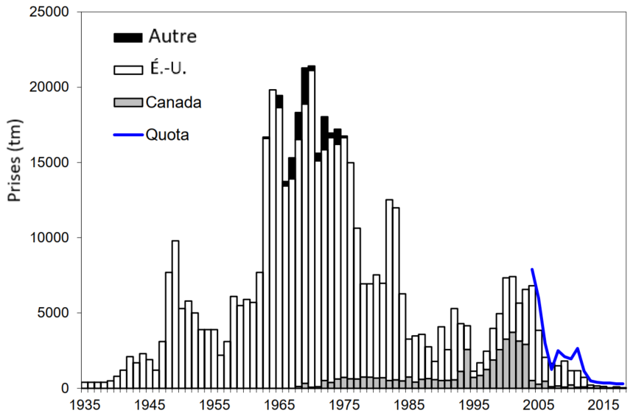
Figure 1. Prises et quotas pour la limande à queue jaune du banc de Georges.
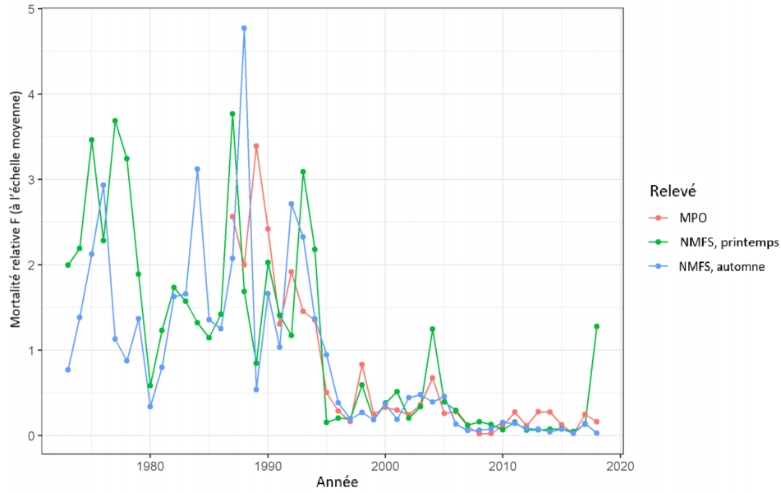
Figure 2. Mortalité relative F (prises en tm divisées par les prises au cours des relevés en kg par trait) mise à l’échelle de la valeur moyenne pendant la période de 1987 à 2007 pour les trois relevés. Veuillez consulter la note sur l’état de la ressource au sujet des faibles prises récentes dans le cadre du relevé.
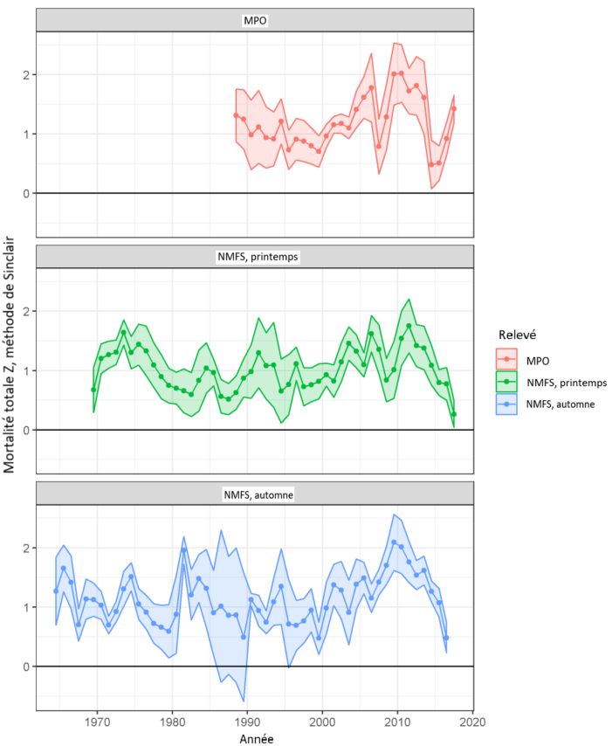
Figure 3. Mortalité totale (Z) dans les trois relevés à l’aide de la méthode de Sinclair avec un créneau mobile de quatre ans pour les âges 3 à 8. Veuillez consulter la note sur l’état de la ressource au sujet des prises récentes dans le cadre du relevé.
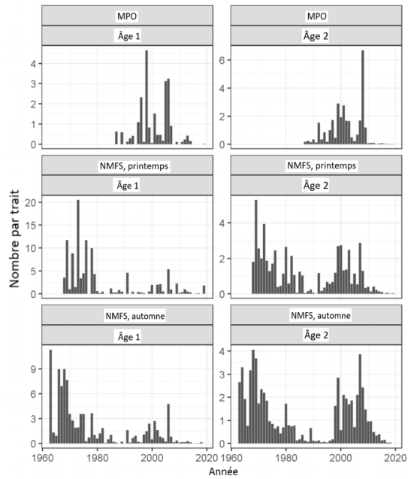
Figure 4. Estimations du recrutement (l’âge 1 a beaucoup de zéros, donc l’âge 2 est aussi indiqué) à partir des trois relevés au chalut de fond.
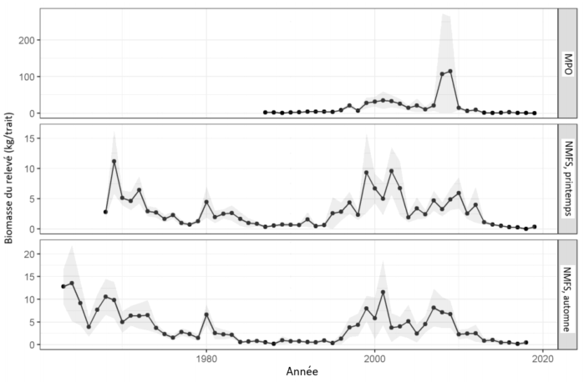Figure 5. Taux de prises dans les relevés au chalut de fond (en biomasse) pour la limande à queue jaune de l’est du banc de Georges (cercles pleins) avec des intervalles de confiance de 90 % (zone grise). Il est important de noter que la superficie de la zone du banc de Georges couverte dans les relevés du MPO et du NMFS diffère et que les relevés du NMFS ont été normalisés par rapport aux unités établies par le navire Albatross.

